O ble mae bwyd yn dod.
- Mae pob bwyd yn dod o blanhigion ac anifeiliaid.
- Rhaid i bwyd gael ei dyfu, ei fagu a’i ddal.

Mae llawer o’r bwyd rydym yn ei fwyta’n cael ei gynhyrchu yn y DU.
Mae pysgod yn cael eu dal.

Mae nifer o wahanol fathau o bysgod, megis penfras, samwn a chorgimwch.
Defnyddir pysgod mewn llawer o ddysglau a phrydau.
Mae anifeiliaid yn cael eu magu.

Mae gwartheg, buchod llaeth, defaid, moch ac ieir yn cael eu magu ar gyfer ein bwyd.
Mae buchod llaeth yn rhoi llaeth inni.
Mae gwartheg, defaid, moch ac ieir yn darparu cig y gellir ei ddefnyddio mewn nifer o ddysglau.
Mae planhigion yn cael eu tyfu.

Mae ffrwythau, llysiau, grawnfwyd a thatws yn dod o blanhigion.
Mae gwahanol rannau o’r planhigyn yn cael eu bwyta:
- Blodyn
- Ffrwyth
- Dail
Fe’u defnyddir mewn llawer o ddysglau a phrydau

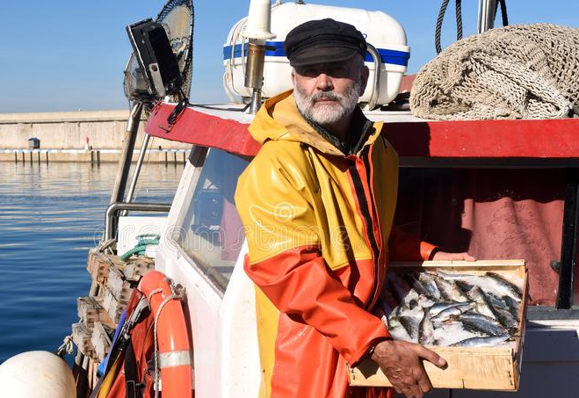
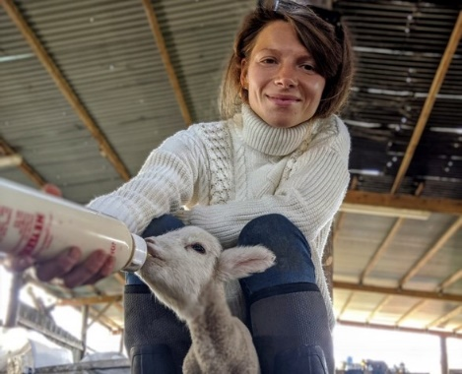
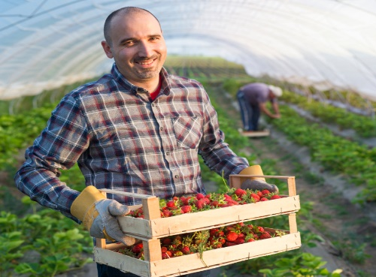

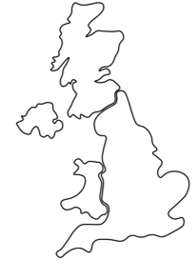

Mae angen paratoi rhai cynhwysion cyn y gellir eu bwyta.

- Coesyn
- Gwraidd/cloron

Mae cynhwysion ar gael o siopau a marchnadoedd gwahanol neu gellir eu tyfu gartref.

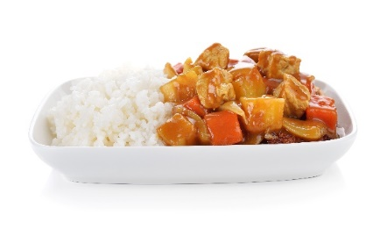
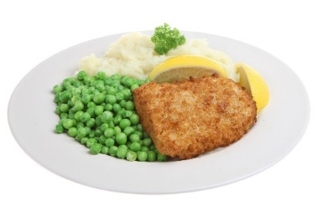
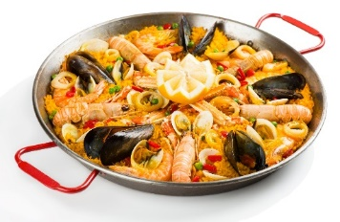
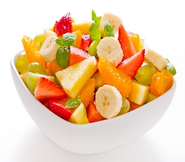
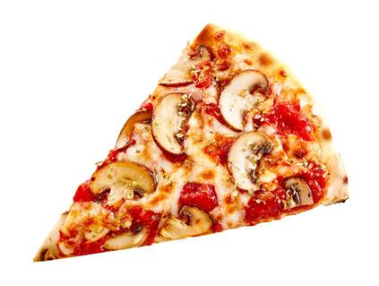
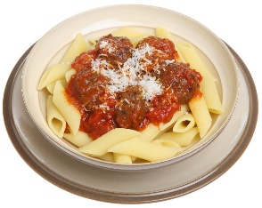



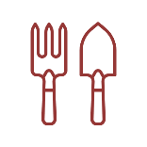
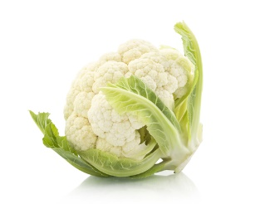
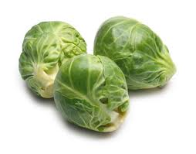
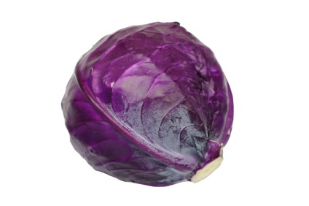
Gwanwyn: Mawrth, Ebrill a Mai
This resource meets the Guidelines for producers and users of school education resources about food.

Tasg:
Enwch bum enghraifft o fwyd o blanhigion ac anifeiliaid.

Tynnwch luniau i ddangos eich atebion.
Mae rhai bwydydd yn dymhorol – mae hyn yn golygu eu bod yn barod i’w bwyta ar adegau gwahanol o’r flwyddyn.

Hydref: Medi, Hydref a Tachwedd
Haf: Mehefin, Gorffennaf ac Awst
Gaeaf: Rhagfyr, Ionawr a Chwefror

